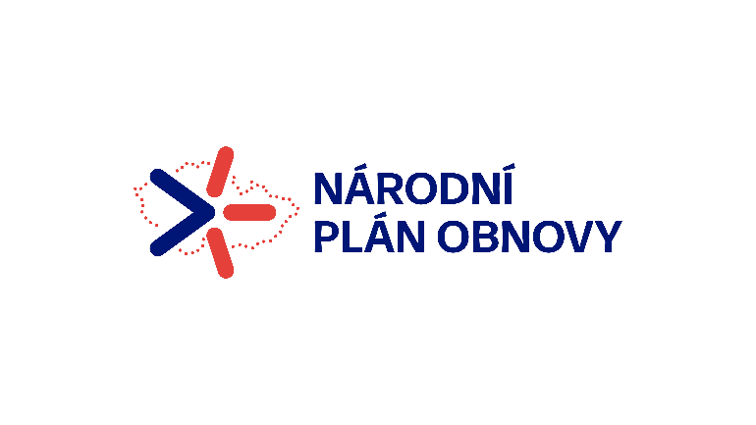
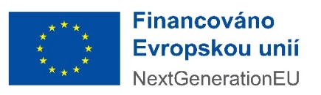
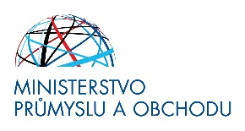

Modernizace veřejného osvětlení města Hradec nad Moravicí

Město Hradec nad Moravicí získalo dotaci z rozpočtu Ministerstva průmyslu a obchodu v rámci Národního plánu obnovy v max. výši 4 000 000 Kč na realizaci projektu: Modernizace veřejného osvětlení města Hradec nad Moravicí, registrační číslo 2182001015.
Jedná se o dotaci na rekonstrukci a inovaci soustav veřejného osvětlení měst a obcí za účelem dosažení úspory elektrické energie.
Stávajících 639 ks výbojkových svítidel bude vyměněno za nové úsporné s LED technologií, a to v Hradci nad Moravicí, Benkovicích, Domoradovicích, Jakubčovicích a Kajlovci. V ostatních částech města k výměně stávajících svítidel za úspornější svítidla s LED technologií již došlo. Vzhledem nedostatečné hladině osvětlení komunikací bude 100 ks v rámci projektu doplněno. Realizací projektu dojde ke sjednocení instalovaných typů svítidel, čímž dojde ke zvýšení přehlednosti a snížení případných nákladů na údržbu, servis a náhradní díly po uplynutí záruční doby. Práce provádí na základě VŘ společnost ALBREKO s. r. o.

Zpracovala: Ivana Hyklová – koordinátor projektu

